**5. REQUERIMIENTOS DE INFORMACIÓN INICIAL PARA DISEÑO Y DESARROLLO (TAREAS PARA EL CLIENTE):**

A continuación se indica la información que **INMOBILIARIA SANTA FE** Deberá suministrar para dar inicio al diseño y desarrollo, la cual deberá ser entregada con la correspondiente calidad y oportunidad, conforme se especifica en la página # 3 de la oferta aprobada y conforme a la necesidad de información del boceto que seleccione el cliente.

Tabla 2 Solicitud de información y requerimientos para inicio

|  |  |  |
| --- | --- | --- |
| **ID** | **INFORMACIÓN Y REQUERIMIENTO PARA INICIO** | **FECHA LIMITE DE ENTREGA** |
| a. | Manual de línea gráfica y aplicación de tipografía (así sea básico, que incluya colores corporativos a utilizar y su composición en RGB / HEX) | 01/10/2019 |
| b. | Logotipo corporativo de la inmobiliaria en alta resolución en formato PNG o JPG (sin fondo, en caso de manejar distintas versiones del logo por favor enviarlas todas). |
| c. | Imágenes para todas las secciones del sitio web (procurar que sean libres de derechos, en caso dado que no las posean se utilizarán de nuestro banco gratuito no exclusivo). |
| d. | Documento Política de protección de datos y tratamientos de información privilegiada para dar cumplimiento a la ley 1581 de 2012 a fin de que pueda ser incorporada en el formulario de contacto. (Debidamente revisada y en formato PDF, en membrete de la empresa). |
| e. | Lista de servicios con su descripción respectiva, tal cual como desean que se visualice en el sitio web. |
| f. | Logotipo de aliados (empresas y/o aseguradoras con las que trabajan o posean alianzas, sin fondo, en alta resolución) |
| g. | Datos de contacto (horarios de atención, sedes si manejan, dirección detallada, números de teléfonos y correos electrónicos) |
| h. | E-mail para el envío de Formulario de contacto. |
| i. | Link de Pagos PSE (URL para realizar integración con el sitio web una vez se cuente con la aprobación final de la entidad bancaria) | Botón PSE depende de agilidad con entidad bancaria |

1. - Fuente: Champagne & Limousines, Bold

- Colores: En la imagen se puede evidenciar los tonos de los colores que se usó, recordando que los colores a usar son el azul y el rojo.

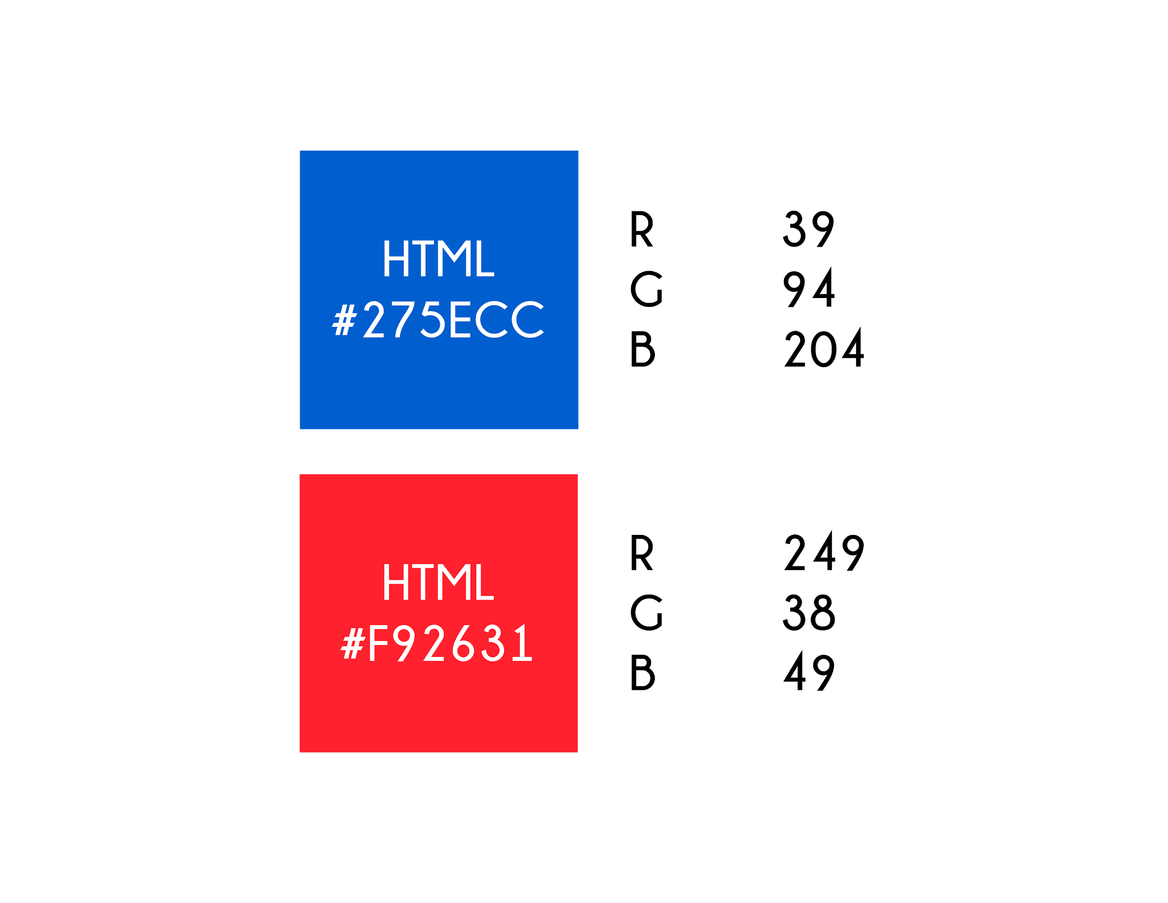

1. Logotipo corporativo de la inmobiliaria Santafe DC en alta resolución en formato PNG.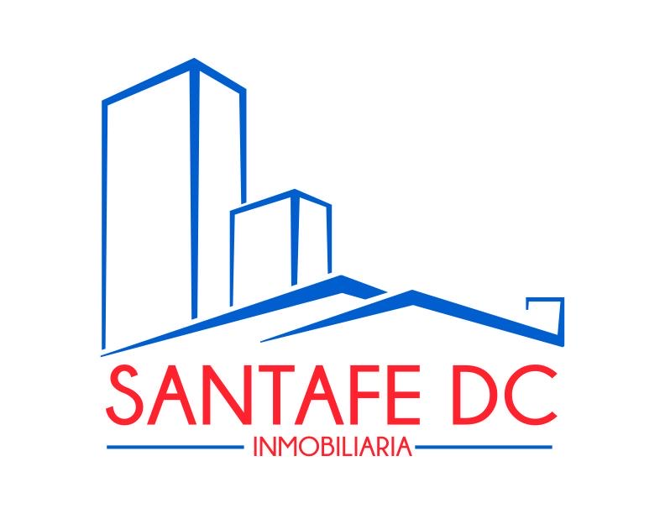
2. Imágenes de Bogotá, que ofrecen SIMI.
3. POLÍTICA PROTECCIÓN DE DATOS
4. - QUIENES SOMOS?

Fundada en 2008 con la misión de ser una Inmobiliaria reconocida por ofrecer un eficiente servicio, ayudando a nuestros clientes a maximizar la rentabilidad de su inversión y minimizar el riesgo, brindando soluciones integrales y éticas basadas en la experiencia de nuestra trayectoria en el mercado. De esta forma, garantizamos la tranquilidad de nuestros clientes al momento de adquirir nuestros servicios.

- Arrendamiento:

En Inmobiliaria Santafe DC brindamos asesoría especializada para garantizar el arriendo y la administración de sus inmuebles.

Promocionamos sus inmuebles a través de los portales más reconocidos del sector inmobiliario, además, contamos con los siguientes seguros especializados: Amparo básico, amparo Integral, amparo de servicios y

amparo locativo.

- Corretaje:

El equipo de Inmobiliaria Santafe DC está a la vanguardia de buscar y encontrar clientes para todos los servicios que ofrecemos. Con el debido seguimiento, conseguimos el cliente ideal para sus inmuebles, lo apoyamos en temas legales, con la entrega e inventario del inmueble, y por último se le brinda la asesoría adecuada para la adquisición de seguros del inmueble.

- Ventas:

En Inmobiliaria Santafe DC contamos con un equipo de profesionales para el desarrollo de la comercialización de sus inmuebles, brindando asesoría en el precio así como en asuntos legales a vendedores y compradores logrando la satisfacción de nuestros clientes. Promocionamos sus inmuebles a través de los portales más reconocidos del sector inmobiliario.

- Avalúos:

Contamos con avaluadores profesionales certificados capaces de ofrecer informes técnicos calificados, soportados en estudios de mercado sobre el sector de ubicación del inmueble, de acuerdo a los estándares que proporciona la Lonja de Propiedad Raíz de Bogotá.

- Asistencias Locativas:

Comprometidos con la misión de prestar un excelente servicio y conscientes del deterioro que sufren los inmuebles con el paso del tiempo, en Inmobiliaria Santafé DC contamos con personas calificadas capaces de ofrecer soluciones eficaces.

- Seguros:

Contamos con un área especializada en el ramo de seguros, atendida por personas certificadas para ofrecer asesoría en la comercialización de toda tipo de seguros.

Ofrecemos seguros en los segmentos de vida, automóviles, incendio y terremoto, hogar, pyme, responsabilidad civil, cumplimiento y soat.

1. - Aseguradora Solidaria de Colombia

- Afianzadora Nacional (AFIANSA S.A)

- Banco Caja Social

- El Libertador

- Liberty Seguros

- Protecsa

- Seguros del Estado

- Simi

1. - Dirección: Carrera 29 # 40A - 57 segundo piso

- Teléfono: (031) 6306011

- Celular (315) 3458848

- [comercial@inmobiliariasantafedc.com](mailto:comercial@inmobiliariasantafedc.com)

- Lunes - Viernes: 8:00 AM a 5:30 PM.  
- Sábados: 8:00 AM a 1 PM.

1. contacto@inmobiliariasantafedc.com
2. LINK PSE proporcionado por SIMI.